Родительское собрание в старшей группе
детского сада
«Бизнес - Ланч»
по теме: Режим дня в детском саду

Автор: Космодемьянская Елена Григорьевна

Место работы: Муниципальное дошкольное учреждение №10 города Алушта, старшая группа «Затейники».

Назначение: для проведения родительского собрания с детьми в форме «Бизнес-Ланча».

Цель: Заинтересовать родителей соблюдать режим дня детей в детском саду. Показать режимные процессы пребывания детей в дошкольном учебном заведении.

Задачи:
- Создание условий для соблюдения всех режимных процессов.
- Активизация посещаемости детьми дошкольного
учреждения.
- Реализация подхода к образовательной деятельности.

Предварительная работа:
1.Объявление о родительском собрании.
2.Анкетирование родителей об интересующих их образовательных областях.
3. Оформление демонстрационного и раздаточного материала для показа образовательной деятельности.
4.Изготовление приглашений на собрание каждой семье.

Ход собрания:
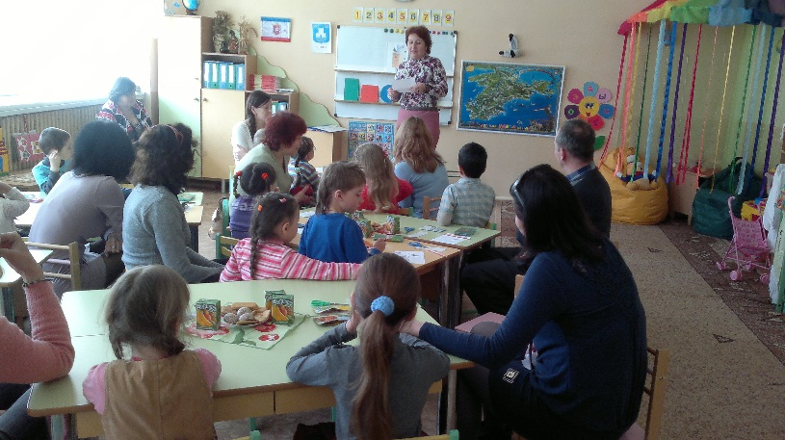
Украшенная группа. Дети с родителями сидят за сервированными столами. За каждым столом два ребенка с родителем. На столе букет цветов, конфеты, печенье, сок.
Воспитатель: Семья – это основная среда воспитания ребенка, а детский садик – это вторая семья ребенка. Поэтому мы, сегодня вместе.
Хорошо воспитать ребенка можно только тогда, когда ты его любишь. И результат работы будет намного лучше, если делать работу с любовью. Поэтому любите наших детей, любите наш детский садик.
Сегодня мы собрались на бизнес ланч для того, чтобы выяснить уровень подготовки детей к школе и определить задачи его усовершенствования.
Уважаемые родители будьте внимательны! Учитесь у детей, помогайте им, а не подсказывайте.

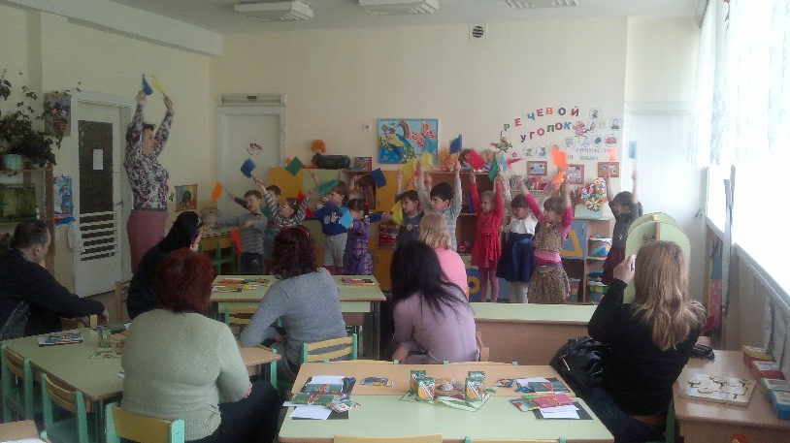
Воспитатель: Режим дня руководит всем и поэтому мы должны ему подчиняться. Каждое утро начинается с зарядки. Поэтому приходить необходимо, вовремя и не опаздывать. Для того чтобы лучше запомнили, мы проведем утреннюю гимнастику вместе: дети на коврике, а родители около столов.

(Упражнения утренней гимнастики под музыку)
Воспитатель: Дальше по режиму дня – завтрак. Что необходимо сделать пред тем как сесть за стол? Правильно – вымыть руки.
Дети, расскажите, пожалуйста, о поведении за столом. (Ответы детей: не разговаривать, не класть локти на стол, не крошить хлеб, не разливать еду).
Воспитатель: Дальше по режиму дня – занятия (Мы учимся играя). Великий писатель Лев Толстой, долгое время наблюдая за детьми, сделал вывод о том, что «От пятилетнего ребенка ко мне – только один шаг, а от новорожденного к пятилетнему страшное расстояние». То, что ребенок без каких либо усилий осваивает в раннем возрасте, в дальнейшем дается ему с великим трудом или становится совсем недосягаемо.
Поэтому играя с детьми, мы стараемся дать им как можно больше информации.
Занятия
Воспитатель: Обратите внимание на картину.
Из далеких нам краев прилетели птицы.
Солнце в капельках росы поутру искрится.
Звонко льется песня птиц, пахнет сад цветами.
Не узнать любимый край, рад он встрече с вами.
- Как вы думаете, рады птицы, что прилетели домой?
- Что они принесли из дальних стран? (тепло, длиннее день, солнечные лучи, пение птиц, веселое настроение…)
- Что они видели в теплых странах? (Жаркое солнце, океан, пальмы, апельсиновые деревья, песок)
- Что они видели, когда летели домой? (разные страны, корабли, рыб, людей разной внешности и цвета кожи)
- Как бы вы назвали эту картину? («Птицы прилетели»)

1. Глядя на картину, придумайте предложение по заданной схеме.
__ __ . __ __ __ ? __ __ __ !

2. Конкурс между детьми и родителями: Знаете ли вы птиц.
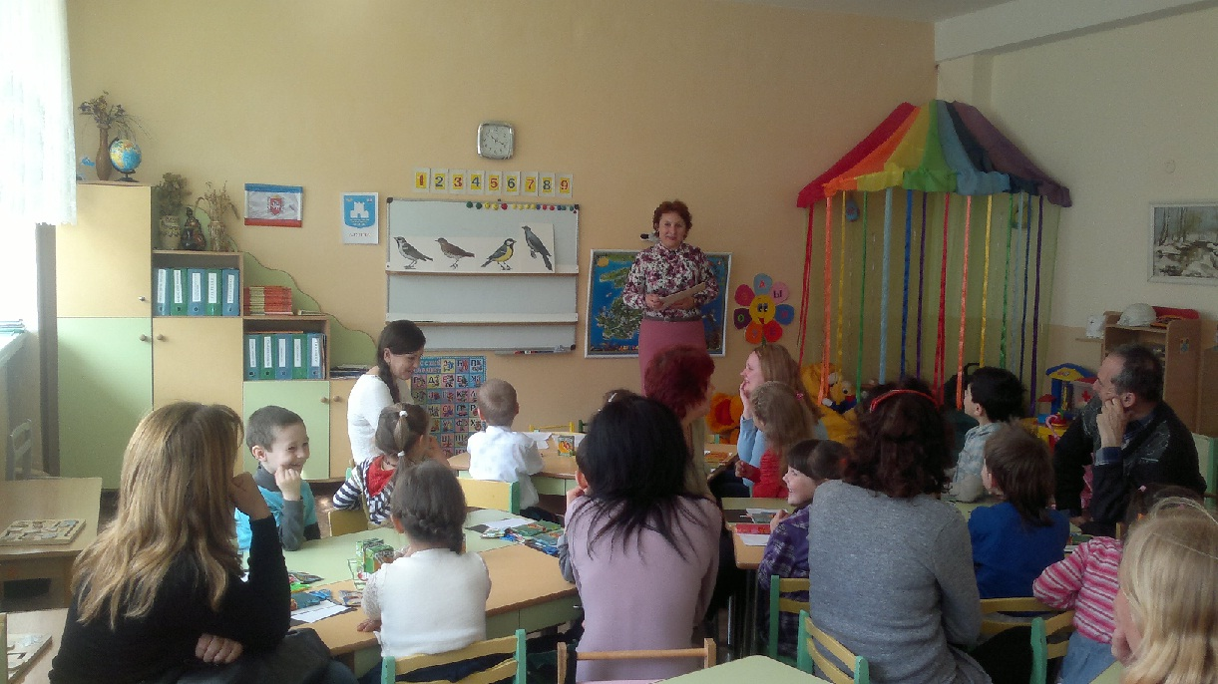
На доске десять картинок с птицами. Назвать птиц.
- Сколько всего птиц? (10) Прямой и обратный счет.
- Какая по порядку сорока?
- Кто перед вороной?
- Кто после соловья?
- Какой по счету грач?

3. Отгадайте загадку о кукушке, ласточке, дятле.

Не ворона, не синица, -
Как зовётся эта птица?
Примостилась на суку -
Раздалось в лесу «ку-ку».
(кукушка)
По дереву стучу,
Червячка достать хочу.
Хоть и скрылся под корой -
Все равно он будет мой!
(дятел)

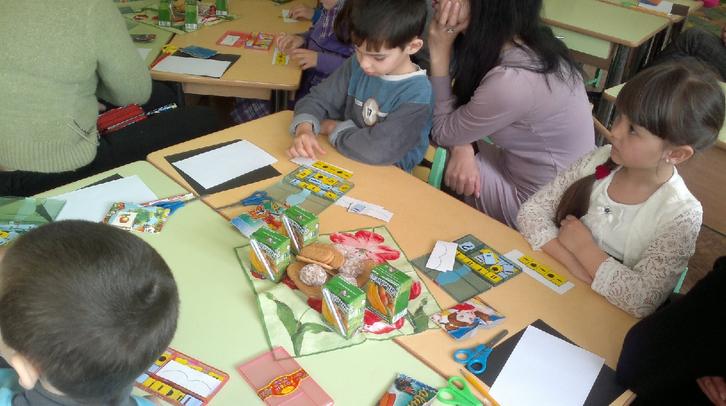
Прилетает к нам с теплом,
Путь проделав длинный,
Лепит домик под окном
Из травы и глины.
Беленькая с живота,
Хвост раздвинут в два конца.
(ласточка)

Выполните звуковой анализ слов названий этих птиц за столами.
Родители смотрите и учитесь у детей.
У доски.
- Сколько звуков в слове? Сколько гласных? Сколько согласных?
- Есть мягкие согласные? Сколько твердых согласных?
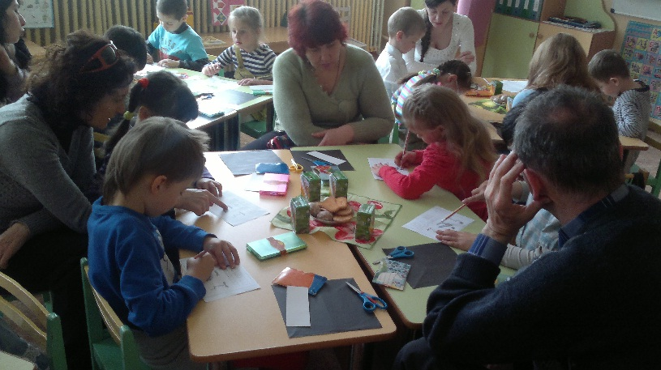
- Сколько слогов в слове? На какой слог падает ударение в слове?

4. Письмо. Д/и «Поймай звук». Карточки на столах. Определить где находится звук: в начале, в конце или в середине слова. Заштриховать.

5. Оригами. На столах лежит квадратный лист черной бумаги, на изнаночной стороне которого написан математический пример. Родители вместе с детьми, под руководством воспитателя, постараются сделать птичку грача.
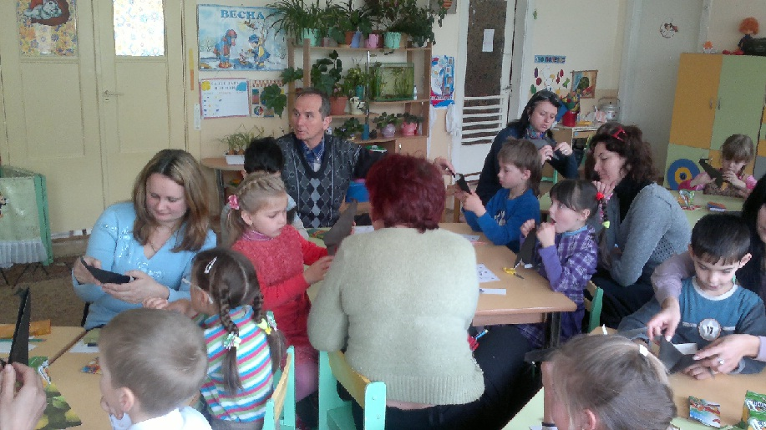

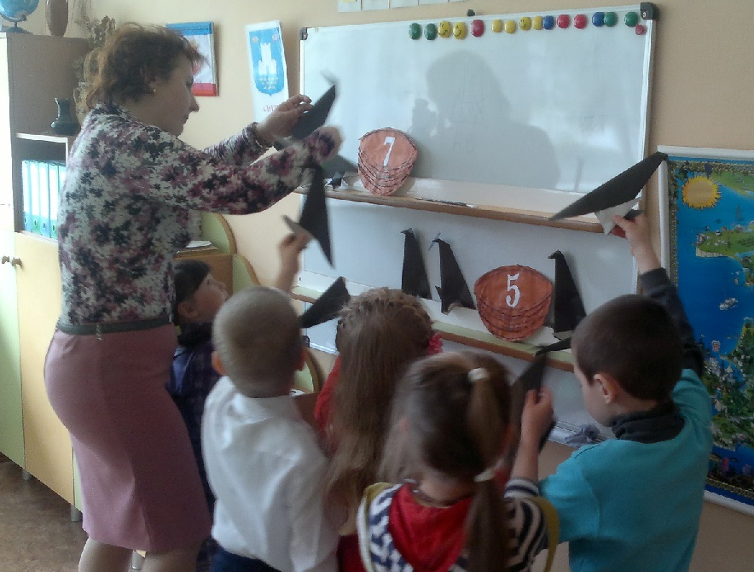
6. Примеры. На доске нарисованы гнезда птиц с цифрами. Решая примеры, ребенок должен поместить свою птичку в то гнездо, цифра которого соответствует правильному ответу.

7. А теперь мы придумаем задачу по картине о птицах. Сначала вспомним:
- Из скольких частей состоит задача? (Условие, вопрос, решение, ответ)
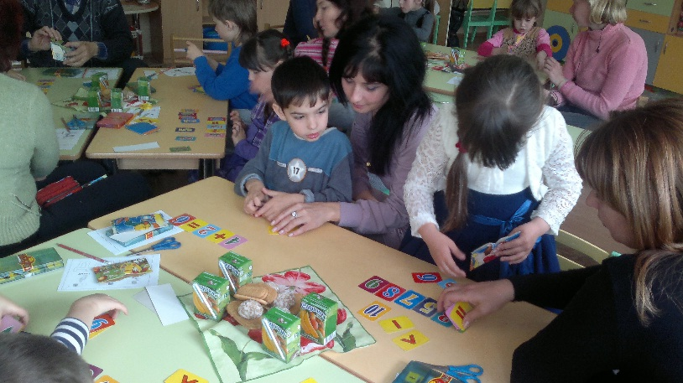
- Условие. (Из дальних стран прилетели 4 грача, а потом 2 ласточки)
- Вопрос. (Сколько птиц прилетело из дальних стран?)
- Решение выложите на столе карточками. (4+2=6)
- Ответ. (Из дальних стран прилетело 6 птиц.)

8. Зашифрованное слово. Что нам птицы принесли.
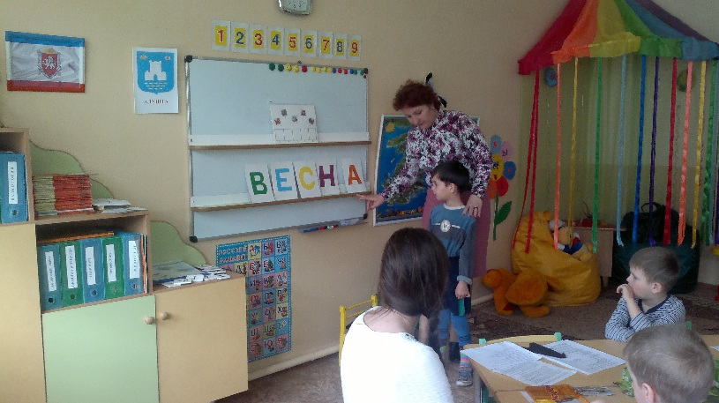
Рассмотрите картинки. Каждый первый звук картинки соответствует букве зашифрованного слова. Для того чтобы получить слово, букву надо вписать в соответствующую номеру клеточку. (ВЕСНА)

9. Геометрическая фигура. Воспитатель показывает нарисованный скворечник. И спрашивает, на какую геометрическую фигуру он похож.
- Д/игра «Что изменилось». Отгадайте что у меня. Воспитатель описывает геометрическую фигуру, а дети угадывают о какой идет речь. Воспитатель по очереди выставляет их на доске. Дети закрывают глаза, а воспитатель переставляет местами фигуры местами. Дети должны догадаться что изменилось.
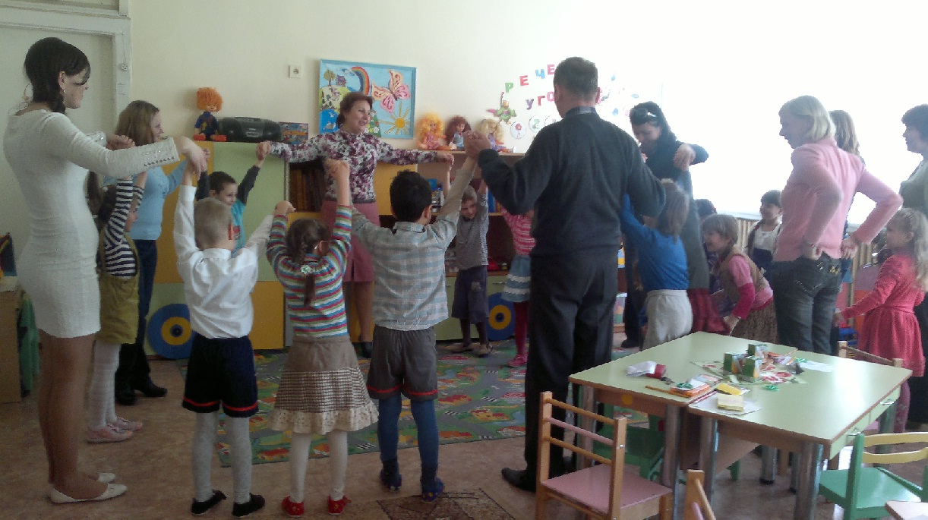
Воспитатель: Во время прогулки на участке детского сада воспитатель проводит с детьми подвижные игры. Общий интерес, вызванный игрой, объединяет детей в дружеский коллектив. Подвижные игры для детей – это обыкновенный, но неповторимый способ их жизни.
Приглашаем родителей поиграть в нашу любимую игру «Мышеловка».
-Садитесь за столы. Попейте сок. Отдохните.

Воспитатель: Литературный конкурс между детьми и родителями.
- Важную роль в старшем дошкольном возрасте приобретают игры с элементами соревнований: как спортивные, так и умственные на сообразительность. Внимание!
- Мы пригласили к нам в гости наших любимых героев. Только они не пришли, а прислали телеграммы. Отгадайте, дети, кто прислал нам эти телеграммы.
1. «Очень огорчена. Мышка случайно разбила мое яичко, приехать не могу» (Курочка Ряба)
2. «Съел семерых козлят, болит живот» (Волк из сказки «Семеро козлят»)
3. «Никак не вытянем репку. Приехать не сможем» (Дед из сказки «Репка»)

- А теперь проверим родителей. Продолжите песни сказочных героев.
- «…На сметане мешён, в печку сажен ….»
(Я от бабушки ушел, я от дедушки ушел…)
2. « Я Коза-дереза, пол бока луплено, за три копы куплена …»
(Заколю тебя рогами, затопчу тебя ногами, хвостиком замету…»
3. «Нам не страшен серый волк …» (Где он бродит глупый волк)
4. «Несет меня лиса за дальние леса …» (За высокие горы, за глубокие реки. Котик-братик помоги.)
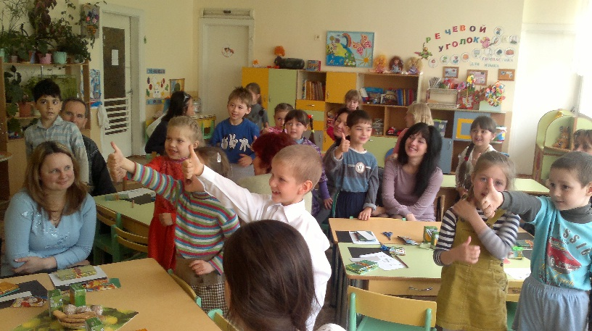
Воспитатель: И родители хорошо знают сказки. В сказке ребенок учится различать добро и зло. Учится преодолевать трудности, переживать. Читайте их детям. Ребенок вырастет быстро, а эти мгновения, которые Вас соединяли, останутся в его воспоминаниях на всю жизнь и создадут основу новым отношениям в дальнейшей жизни. Не теряйте времени!

